Wiosenna gimnastyka artykulacyjna
Zestaw ćwiczeń artykulacyjnych przygotowany w wiosennej oprawie. Głównie ćwiczenia mające na celu wypracowanie pionizacji języka, niezbędnego do prawidłowej wymowy głosek z szeregu szumiącego [sz], [ż/rz], [cz], [dż] oraz głoski [r]. W załączeniu plik do pobrania.
Wydrukowaną kartę z obrazkami pokolorować i porozcinać wzdłuż linii. Pojedyncze karteczki poskładać i wrzucić do pojemnika lub umieścić każdą z nich w jajku niespodziance.
Zadaniem dziecka jest wybrać karteczkę i wykonać zaproponowane na niej ćwiczenie. Dodatkowo można poprosić o interpretację obrazka – dlaczego kojarzy się z wiosną lub z danym ćwiczeniem.
Na przykład: bocian – przylatuje do Polski wiosną. Długo stoi na jednej nodze a to jest podobne do trzymania języka w górze:)
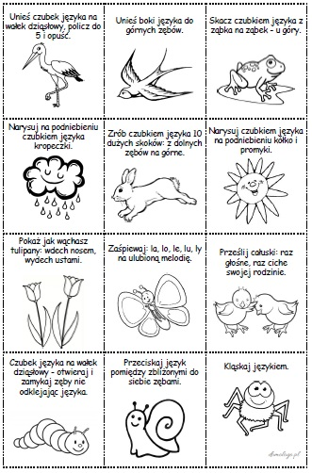
Wiosenna gimnastyka artykulacyjna. Plik do pobrania i wydruku.Pobierz
Ćwiczenia artykulacyjne:
- bocian – Unieś czubek języka na wałek dziąsłowy, policz do 5 i opuść.
- jaskółka – Unieś boki języka do górnych zębów.
- żaba – Skacz czubkiem języka z ząbka na ząbek – u góry.
- deszcz – Narysuj na podniebieniu czubkiem języka kropeczki.
- zajączek – Zrób czubkiem języka 10 dużych skoków: z dolnych zębów na górne.
- słońce – Narysuj czubkiem języka na podniebieniu kółko i promyki.
- tulipany – Pokaż jak wąchasz tulipany: wdech nosem, wydech ustami.
- motyl – Zaśpiewaj: la, lo, le, lu, ly na ulubioną melodię.
- kurczaki – Prześlij całuski: raz głośne, raz ciche – swojej rodzinie.
- gąsienica – Czubek języka na wałek dziąsłowy – otwieraj i zamykaj zęby nie odklejając języka.
- ślimak – Przeciskaj język pomiędzy zbliżonymi do siebie zębami.
- pająk – Kląskaj językiem.
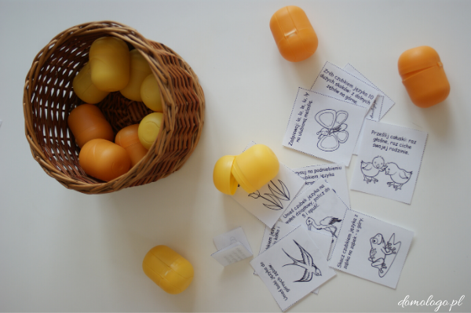
Dobrej zabawy oraz owocnych ćwiczeń!

Ćwiczenia zaczerpnięte za zgodą autora ze strony logopedy pani Moniki Drozd Domologo.pl

